ОПИСАНИЕ МЕСТОПОЛОЖЕНИЯ ГРАНИЦ
Публичный сервитут устанавливается в целях строительства и дальнейшем эксплуатации объекта:
«ЛЭП-0,4 кВ от существующей опоры ЛЭП-0,4кВ №100/1 фидера №1, КТП КР-315/250 до границ участка заявителя в Сергиевском районе Самарской области (с. Красносельское) (Пшеничный Е.Н.)»
(наименование объекта, местоположение границ которого описано (далее - объект)

Раздел 1
Сведения об объекте
N п/п | Характеристики объекта | Описание характеристик
1 | 2 | 3
1 | Местоположение объекта | Самарская область, муниципальный район Сергиевский район, сельское поселение Красносельское, с. Красносельское, кадастровый квартал 63:31:0305007
2 | Площадь объекта ± величина погрешности определения площади (P ± ∆P), м² | 436,0 ± 37,0
3 | Иные характеристики объекта | Публичный сервитут устанавливается в целях строительства и дальнейшей эксплуатации объекта: «ЛЭП-0,4 кВ от существующей опоры ЛЭП-0,4кВ №100/1 фидера №1, КТП КР-315/250 до границ участка заявителя в Сергиевском районе Самарской области (с. Красносельское) (Пшеничный Е.Н.)»

Раздел 2
Сведения о местоположении границ объекта
1. Система координат МСК-63
2. Сведения о характерных точках границ объекта
Обозначение характерных точек границ | Координаты, м |  | Метод определения координат характерной точки | Средняя квадратическая погрешность положения характерной точки (Mt), м | Описание обозначения точки на местности (при наличии)
Обозначение характерных точек границ | X | Y | Метод определения координат характерной точки |  | Описание обозначения точки на местности (при наличии)
1 | 2 | 3 | 4 | 5 | 6
- | - | - | - | - | -

3. Сведения о характерных точках части (частей) границы объекта
Обозначение характерных точек части границы | Координаты, м |  | Метод определения координат характерной точки | Средняя квадратическая погрешность положения характерной точки (Mt), м | Описание обозначения точки на местности (при наличии)
Обозначение характерных точек части границы | X | Y | Метод определения координат характерной точки |  | Описание обозначения точки на местности (при наличии)
1 | 2 | 3 | 4 | 5 | 6
Часть N 1
1 | 479913.4187 | 2228139.3368 | Геодезический метод | 0.5 | -
2 | 479924.4889 | 2228107.2359 | Геодезический метод | 0.5 | -
3 | 479850.4360 | 2228079.8456 | Геодезический метод | 0.5 | -
4 | 479849.0483 | 2228083.5972 | Геодезический метод | 0.5 | -
5 | 479919.4320 | 2228109.6303 | Геодезический метод | 0.5 | -
6 | 479909.6372 | 2228138.0327 | Геодезический метод | 0.5 | -
1 | 479913.4187 | 2228139.3368 | Геодезический метод | 0.5 | -

Раздел 3
Сведения о местоположении измененных (уточненных) границ объекта
1. Система координат МСК-63
2. Сведения о характерных точках границ объекта
Обозначение характерных точек границ | Существующие координаты, м |  | Измененные (уточненные) координаты, м |  | Метод определения координат характерной точки | Средняя квадратическая погрешность положения характерной точки (Mt), м | Описание обозначения точки на местности (при наличии)
Обозначение характерных точек границ | X | Y | X | Y | Метод определения координат характерной точки |  | Описание обозначения точки на местности (при наличии)
1 | 2 | 3 | 4 | 5 | 6 | 7 | 8
- | - | - | - | - | - | - | -

3. Сведения о характерных точках части (частей) границы объекта
Обозначение характерных точек части границы | Существующие координаты, м |  | Измененные (уточненные) координаты, м |  | Метод определения координат характерной точки | Средняя квадратическая погрешность положения характерной точки (Mt), м | Описание обозначения точки на местности (при наличии)
Обозначение характерных точек части границы | X | Y | X | Y | Метод определения координат характерной точки |  | Описание обозначения точки на местности (при наличии)
1 | 2 | 3 | 4 | 5 | 6 | 7 | 8
- | - | - | - | - | - | - | -

Раздел 4
План границ объекта
Обзорная схема границ ЗОУИТ
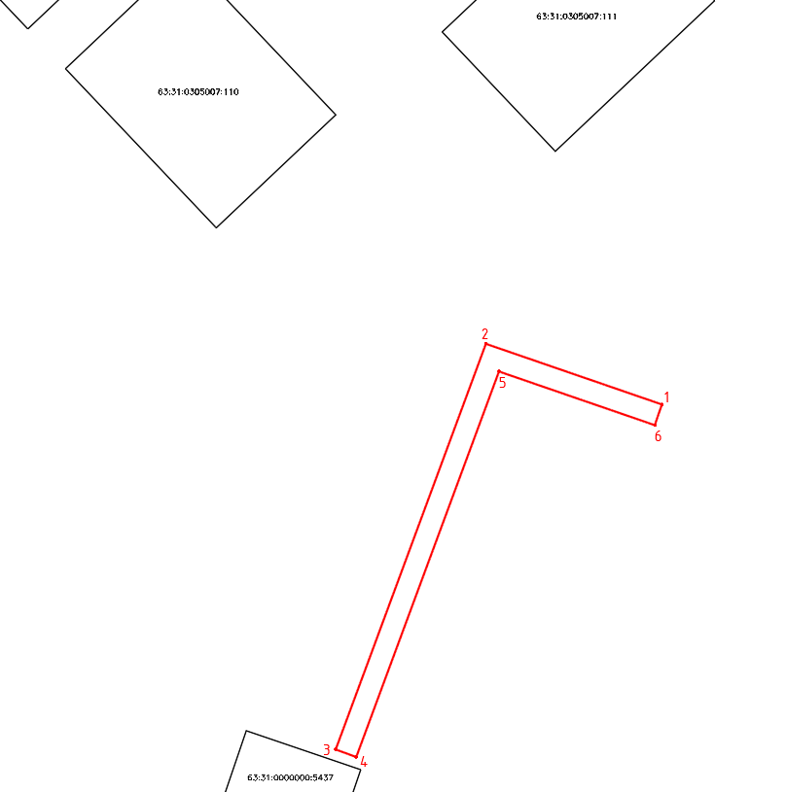
Используемые условные знаки и обозначения:
 | Характерная точка границы объекта
1 | Надписи номеров характерных точек границы объекта
 | Граница действия публичного сервитута
 | Существующая часть границы, имеющиеся в ЕГРН сведения о которой достаточны для определения ее местоположения
:5437 | Надписи кадастрового номера земельного участка
 | Граница кадастрового квартала
63:31:0000000 | Обозначение кадастрового квартала
Подпись______________________ |  | Дата 16.01.2023 г.
Место для оттиска печати (при наличии) лица, составившего описание местоположения границ объекта

Раздел 4
План границ объекта
Выносной лист № 1
Масштаб 1:500
Условные обозначения представлены на листе 3
Подпись_________________________ | Дата 16.01.2023 г
Место для оттиска печати (при наличии) лица, составившего описание местоположения границ объекта

